第三单元集体备课

本单元的几篇文章，都是我国古代著名的写景散文。或优美，或雄壮，或空灵，或清新，均显造化之妙。所选择的五首唐诗，也从不同角度展现了自然风光，表达了不同的思想感情。阅读这些作品，可以获得美的享受，净化心灵，陶冶情操。
如郦道元的《三峡》生动地描写了三峡雄奇险拔、清幽秀丽的景色；陶弘景的《答谢中书书》以清峻的笔触描绘了秀美的山川景色；苏轼的《记承天寺夜游》描绘了作者在承天寺夜游所见的月下美景；吴均的《与朱元思书》描绘了富春江上秀丽的山水景物；《唐诗五首》中五首诗的遣词造句、意境格调各有特点，值得认真品味。
教学本单元时，一要引导学生利用注释和工具书，整体感知诗文大意；二要反复诵读，借助联想和想象，体会诗文描绘的意境，感受山川风物之美，把握作者寄寓其中的情感；三要让学生在优秀诗文的诵读中，获得美感享受，培养高尚的审美情趣；四要注意引导学生积累常见的文言实词和虚词。
在教学写作“学习描写景物”部分时，要指导学生学会通过观察抓住景物特征，能够运用多种手法，从不同角度描写景物，并在写景时适当融入情感，使景物鲜活生动。
在教学本单元名著导读部分时，可指导学生了解纪实作品的基本知识和阅读要求，引导学生梳理作品中事实的前因后果、发展线索。

分类 | 内容 | 课时 | 教学要点
课文 | 10.三峡 | 2 | 1.要求学生积累文言词汇，能够借助注释和工具书积累常见的文言实词、虚词。  2.指导学生体会诗文韵律美，通过反复诵读，体会文章音韵和谐、抑扬顿挫的特点；课外注意积累古诗词。  3.引导学生借助联想和想象，体会诗文描绘的意境，感受山川风物之美，把握作者寄寓其中的情感。  4.指导学生通过观察抓住景物特征，学会运用多种手法，从不同角度描写景物，并在写景时适当融入情感，使景物鲜活生动。  5.指导学生了解纪实作品的基本知识和阅读要求。
课文 | 11.短文二篇 | 2
课文 | 12.与朱元思书 | 1
课文 | 13.唐诗五首 | 2
写作 | 学习描写景物 | 1
名著导读 | 《红星照耀中国》纪实作品的阅读 | 2
 | 课外古诗词诵读 | 2

10 三 峡
【教学目标】
1.朗读课文，体会文章节奏鲜明、音韵和谐的特点；对照注释感知文章内容。
2.领会课文运用精练生动的语言描绘景物特征的写法特点。
3.感受三峡雄伟的形势和奇丽的景色，激发热爱祖国山河的情感。
【教学课时】
2课时
第1课时
【课时目标】
1.感知课文内容，体会文章节奏美。
2.借助注释与工具书读通、读懂课文，理解文意。
【教学过程】
一、情境导入
同学们，你们一定特别喜欢旅游吧？谁来介绍一下你曾经旅游过的一个景点？（学生交流）长江，是我国第一大江，她的风景如诗如画。长江最险河段之一在三峡，今天，我们就跟随郦道元一起来欣赏一下1500多年前的长江“三峡”之景吧！
（板书：三峡 郦道元）
【设计意图】由学生对旅游景点的讲述引入课文，激发学生对课文的阅读兴趣。
二、初读，读出韵味
1.预学展示，走近作者（见《状元大课堂》本课“作者名片”“背景链接”栏目）
【设计意图】让学生根据自己搜集的资料，适时补充，引导学生了解郦道元其人。
2.初读感知
（1）听录音范读课文，注意听准字音、停顿。
阙处（quē） 曦月（xī） 襄陵（xiānɡ） 沿溯（sù）
素湍（tuān） 绝𪩘（yǎn） 飞漱（shù） 属引（zhǔ）
（2）自由朗读，读准节奏。
课件出示：
自非/亭午/夜分，不见/曦月。
至于/夏水/襄陵，沿/溯/阻绝。
或/王命急宣，有时/朝发/白帝，暮到/江陵。
其间/千二百里，虽/乘奔御风，不以疾也。
清/荣/峻/茂，良多/趣味。
师提示：本文多用四字句，又兼用散句，使文章读起来朗朗上口，很有节奏感。
（3）指一名学生朗读课文。
师指导：注意学习处理语速、语调、重音的方法，达到读准字音，读顺节奏，读出感情的要求。如第一段稍高昂，语速适中；第二段语速加快，读出气势；第三段语气舒缓，语速略慢，读出清幽之气；第四段语气低沉，语速稍慢，读出凄美之感。
【设计意图】采用多种方式，反复朗读，引导学生在读的过程中初步体会文章的美。
三、再读，理解文意
1.学生借用工具书，标示重点字词
提示：注意“阙”“奔”“湍”“肃”“属”“引”等词在文中的意义。
2.以组为单位，归纳整理本文重点词语
“自”：自三峡七百里中（介词，于，这里是“在”的意思）
自非亭午夜分（连词，如果）
“绝”：沿溯阻绝（动词，隔断）
绝𪩘多生怪柏（形容词，极高的）
哀转久绝（动词，停止）
“清”：回清倒影（名词，清波）
清荣峻茂（形容词，清澈）

3.在交流的基础上翻译文章
师：请同学们用现代汉语翻译这些句子。
课件出示：
（1）重岩叠嶂，隐天蔽日。
（2）自非亭午夜分，不见曦月。
（3）素湍绿潭，回清倒影。
（4）清荣峻茂，良多趣味。
（5）空谷传响，哀转久绝。
预设 （1）层层的悬崖，排排的峭壁，把天空和太阳都遮蔽了。
（2）如果不是在正午，就看不到太阳；不是在半夜，就看不到月亮。
（3）白色的急流中有回旋的清波，绿色的潭水中有倒映着的各种景物的影子。
（4）水清树荣，山高草盛，有很多趣味。
（5）空旷的山谷中传来猿啼的回声，悲凉婉转，很长很久才消失。
【设计意图】重点训练学生借助注释与工具书读通、读懂文言文，解决字词，把课堂还给学生，充分调动学生的积极性；让学生用通顺的现代汉语翻译文章，会按通假字、古今异义、一词多义、词类活用归纳整理词语。
第2课时
【课时目标】
1.深层研读，感受三峡雄伟的形势和奇丽的景色，激发对祖国山河的热爱之情。
2.语句品读，探究写法之妙。
【教学过程】
一、研读，感受三峡之美
1.概括三峡之美
师：请同学们再读课文，思考以下问题。
（以小组为单位，同学们进行交流讨论）
课件出示：
（1）三峡的山有什么特点？找出相关语句，简单概括。
（2）三峡的水在不同季节各有怎样的特点？找出相关语句，简单概括。

（师引导，生交流讨论）
预设 （1）《三峡》一文写山，突出其高峻险拔、连绵不断、遮天蔽日的特点。其中，“自三峡七百里中”，交代峡长；“重岩叠嶂，隐天蔽日”说明山高，“隐”和“蔽”，以天和日来衬其高，乃仰视所见，这两句正面刻画出山的雄奇险峻；“自非亭午夜分，不见曦月”从侧面突出了山峰的险峻、江面的狭窄、峡谷的幽深。
（2）写水，则重点表现夏水水流湍急，迅猛异常。接着描绘春冬之时水的清澈。
写夏水句子：“至于夏水襄陵，沿溯阻绝……虽乘奔御风，不以疾也。”正面描写夏季江水暴涨、水流湍急的特点。
写春冬之水句子：“春冬之时，则素湍绿潭，回清倒影，绝𪩘多生怪柏，悬泉瀑布，飞漱其间……”雪白的激流，碧绿的潭水，回旋的清波，美丽的倒影，使作者禁不住赞叹“良多趣味”。
三峡“水”的奇异景象，被描绘得淋漓尽致。
2.体会三峡之美
师：三峡很美，你觉得三峡美在何处？试用“三峡的……美，美在……”的句式来表达。
预设 三峡的山美，美在重重的悬崖，层层的峭壁，遮天蔽日；
三峡的水美，美在水流湍急，迅猛异常，乘奔御风，不以疾也。
【设计意图】引导学生通过直观的认识、对词句的揣摩将这些鉴赏变为自己的理解，进而真正了解《水经注》的文学特色，感受长江三峡雄伟的气势和秀丽的景色，激发学生热爱祖国河山的感情。
二、品读，探究写法之妙
1.品析句子写法
师：明末清初文学家张岱认为“古来记山水手，太上郦道元”，郦道元所写的山水文章到底妙在何处呢？请同学们品析下面的句子。
课件出示：
（1）两岸连山，略无阙处。重岩叠嶂，隐天蔽日，自非亭午夜分，不见曦月。
（2）则素湍绿潭，回清倒影，绝𪩘多生怪柏，悬泉瀑布，飞漱其间。
（3）林寒涧肃，常有高猿长啸，属引凄异，空谷传响，哀转久绝。故渔者歌曰：“巴东三峡巫峡长，猿鸣三声泪沾裳。”
预设 （1）“两岸连山，略无阙处”正面写山“连”的特点，粗笔勾勒，轮廓分明。“隐天蔽日”，写出群山连绵，高峰入云，遮天蔽日的情形，侧面烘托山“连”山“高”。正面描写和侧面烘托相结合，写出了山高岭连的特点。
（2）既有俯察近物，又有仰观远景。“素湍绿潭，回清倒影”属俯视江中所见，动静相杂，色彩各异，相映成趣。“绝𪩘多生怪柏，悬泉瀑布，飞漱其间”属仰观远景，以“绝”状山，以“怪”写柏，绘形写貌，形神兼备。“怪柏”显示着旺盛的生命力和坚强的意志，给山水之间注入一股生命的活力，使人顿觉生意盎然。
（3）以“空谷传响，哀转久绝”渲染猿鸣幽凄，山谷空旷，既从正面摹声，又从侧面引用，以渔歌的凄凉来写猿鸣，手法多变，摇曳多姿。
2.探究写作顺序
师：作者是怎样描写三峡景观的？
预设 作者是从“山”“水”两个方面描写三峡景观的。先写“山”，再写“水”。写“山”，突出连绵不断、遮天蔽日的特点；写“水”，描绘出不同季节的不同景象。
师：为什么先写山，再写水？
预设 三峡的气势首先源自遮天蔽日的连绵群山。有了山的重叠，才有水的迅疾。而夏水正是承接了山的气势，既是承上，又是启下，开启对水的描写。由壮美到秀美，再到凄美结束，文章曲折有致，气脉悠长。
【设计意图】通过对句子写法的品析及写作顺序的探究，引导学生关注本文精练生动的语言，品味其写法的精妙。
三、诵读，表山河之爱
师：请同学们看着这张三峡图片，尝试背诵课文。
课件出示：
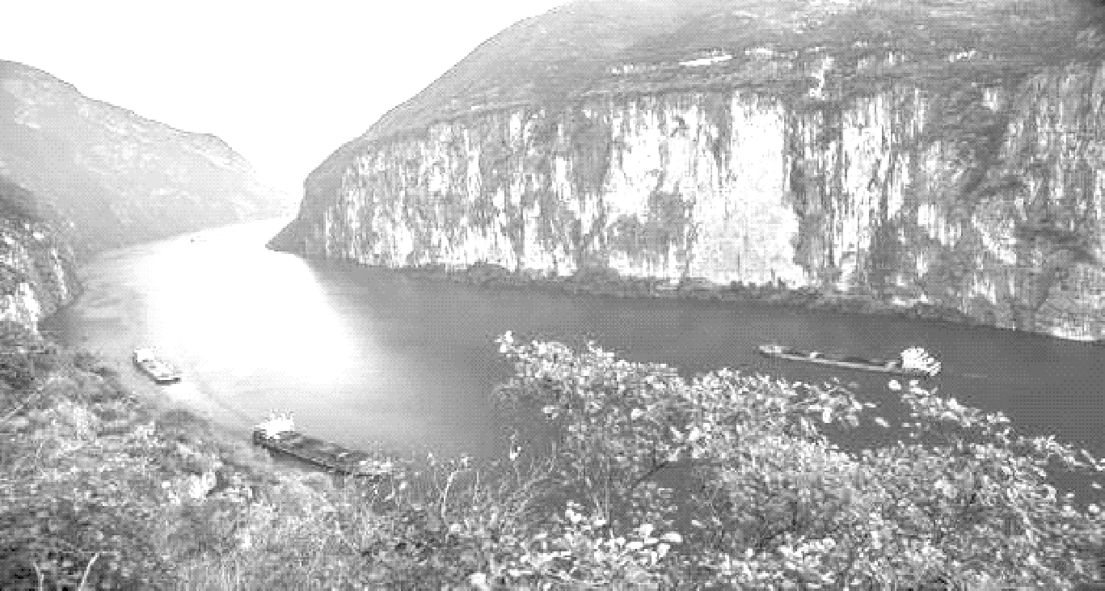
师小结：本文作者郦道元以仅150余字，写出了三峡的雄奇险拔、清幽秀丽的景色。然而郦道元笔下的山水画卷已成为三峡历史的美好回忆，今朝的三峡正放射着令世人瞩目的光辉，宏伟的葛洲坝工程，壮观的三峡大坝，正在成就着一个又一个世界奇观。我相信，不管这块神奇的土地怎么变，三峡在我们心中的位置永远不会变，三峡是我们心中永远的三峡！三峡承载着我们永远的热爱！
【板书设计】
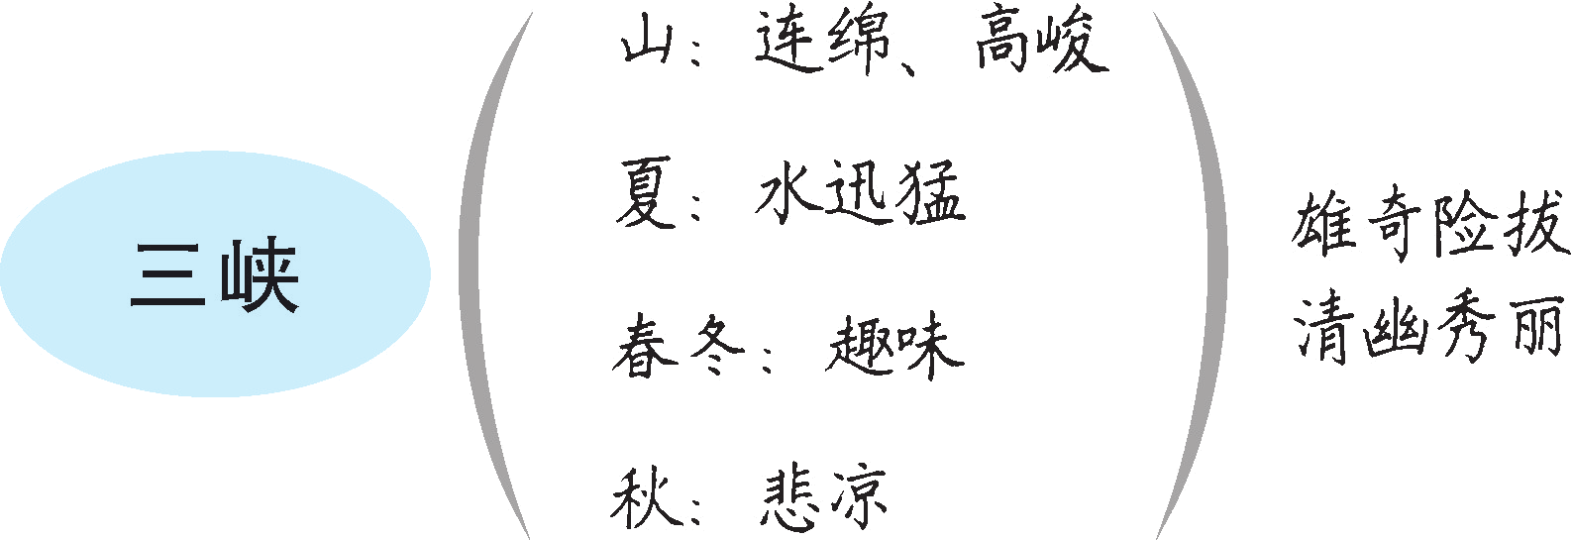
【设计亮点】
本堂课按照“读—译—析—诵”的步骤进行设计，符合“新课标”有关文言文教学的要求，即指出文言文的教学内容和要求，重点要放在熟读和背诵上，在此基础上基本理解课文的内容。同时，本文的教学紧扣文本特点，抓住重点词句进行梳理、品析。此外，多种形式的朗读，为学生在朗读中理解字词、内容、情感打下了基础。
素养提升
《三峡》中的修辞手法
1.并提
为了使句子紧凑、文笔简练，古人常用并提法行文，把本来应该写成两个短语或两个句子的话，合并为形式上的一个短语或一个句子，把相同的语句成分放在一起并提，但表意上仍然必须按照两个短语或句子的组合关系来分别相承，这种修辞手法就叫并提。这种句子翻译时应分为两句。如：
（1）“自非亭午夜分，不见曦月。”“亭午”“夜分”是两个不并存的时间，“曦”和“月”是两种不同的自然现象，合起来是讲不通的，这句话应理解为“自非亭午，不见曦；自非夜分，不见月”（如果不是在正午，就看不到太阳；如果不是在半夜，就看不到月亮）。
（2）“素湍绿潭，回清倒影。”这句和上句一样，应理解为“素湍回清，绿潭倒影”（白色的急流中有回旋的清波，绿色的潭水中有倒映着的各种景物的影子）。
2.引用
引用的目的是“据事以类义，援古以证今”，引用的类别有三：引言，引事，引文。引言就是引用那些不见之于书本的格言、俗语、谚语、歌谣等，以增强文章的说服力。这篇文章就运用引用中引言的修辞手法，如“故渔者歌曰：‘巴东三峡巫峡长，猿鸣三声泪沾裳。’”用当地流行的渔歌作结，“泪沾裳”把自然景物与人的思想感情融为一体，写出了三峡寒秋凄清悲凉的气氛。
3.代称
事物本身有自己的约定俗成的名称，有时为了修辞上的需要，作者不用该事物的固有名称，而临时借用与该事物有某种内在联系的词语作为称谓，叫作代称。如：
（1）“虽乘奔御风，不以疾也。”“奔”字这里动词作名词，指“飞奔的马”。
（2）“素湍绿潭，回清倒影。”“清”字这里形容词作名词，指“清波”。
以上两个例句中，都是用事物的特征来代替本体事物，也就更加突出了本体事物的特征，如例（1）句中的“奔”突出马“奔驰、快捷”的特点，更突出江水一泻千里的气势；例（2）句中的“清”突出了春冬之时水的清澈。
4.互文
为了避免行文的单调平板，或适应文体表达的某些要求，把一个意思比较复杂的语句有意识地分成两个（极少数也有三个）形式大致相同、用词交错有致的语句，使这两个（或三个）语句的意义内容具有彼此隐含、相互渗透、相互补充的关系，这种修辞手法就叫互文。这种句子翻译时应并成一句。如：
（1）“隐天蔽日”，意思就是“隐蔽天日”（把天空和太阳都遮蔽了）。
（2）“林寒涧肃”，意思就是“林涧寒肃”（树林和山涧之中一片清寒肃杀）。
5.对仗
把字数相等，结构相同或相近，意义相同、相反或相关的两个短语、句子或句群对称地排列在一起，这种修辞手法就是对仗。如课文中“重岩叠嶂，隐天蔽日”，上下词性相同，语意相对，是一句工整的对仗句。这句对仗句着重刻画了三峡群山的高峻。还有“朝发白帝，暮到江陵”也是一句工整的对仗句，突出了江水的迅疾。
6.夸饰
夸饰就相当于我们今天所说的夸张。课文中，作者为了表达生动形象，也用到了这种修辞手法。如“或王命急宣，有时朝发白帝，暮到江陵，其间千二百里，虽乘奔御风，不以疾也”。夏季三峡船行的速度有时比骑着骏马、驾着疾风的速度还快，这是夸张。作者在比较时运用夸张的手法，更显水势之迅疾，写出了夏季三峡江水暴涨、一泻千里的特点。
这篇文章语言骈散相杂，恰当地、巧妙地运用了这么多古汉语修辞手法，文辞简练、生动，文采飞扬，全文只有155个字，却生动道出了七百里三峡的万千气象，形象描绘出三峡四季的美好景色，确是值得后人代代传诵的山水游记之佳作。
阅读推荐
李白《早发白帝城》
袁山松《宜都记》
盛弘之《荆州记》
刘大杰《巴东三峡》
余秋雨《三峡》

